对WindowsXp 靶机进行攻击
中间出现了ping不动靶机，靶机网络正常可以ping其他网站的情况
最后选择关闭防火墙之后可以ping
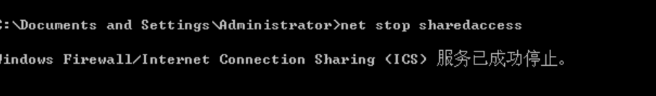
.

开始攻击
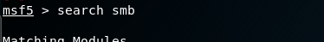
查找smb模块
找到

设置payload
这个payload是要在xp系统执行的代码
返回一个远程shell

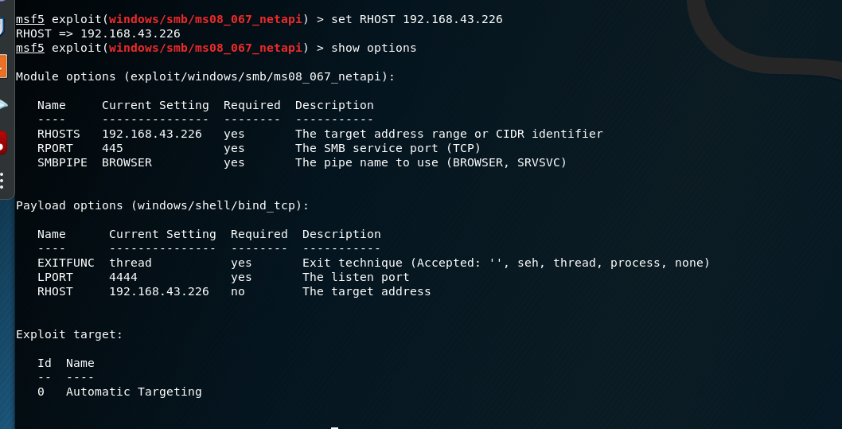设置目标靶机的ip

开始攻击
Exploit
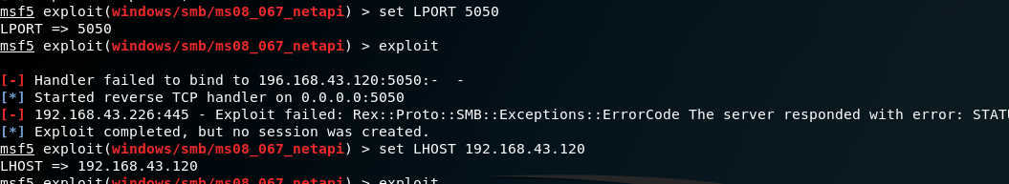
设置攻击方地址和端口
没有攻击成功
找一下解决方法，应该问题是出在靶机安装了360，把445端口给关闭了

在靶机注册表中
Hive: HKEY_LOCAL_MACHINE Key: System\\CurrentControlSet\\Services\\NetBT\\Parameters Name: SMBDeviceEnabled Type: REG_DWORD Value: 1

开启445端口

再次攻击失败
报错
原来是打开端口重启后防火墙被重新开启
关闭以后
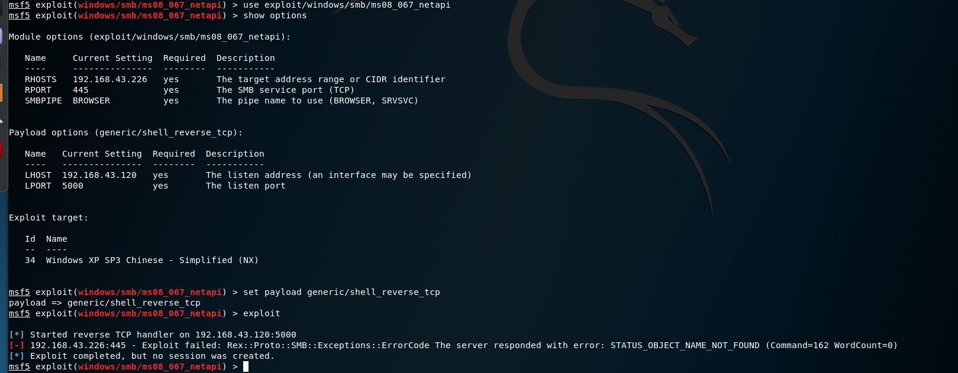
始终exploit失败

知乎上面找到一个检测方式
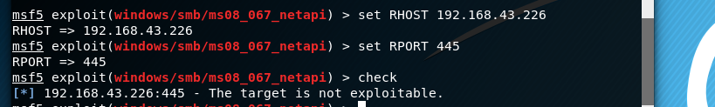
目标不可exploit

重新扫描漏洞
扫描XP漏洞
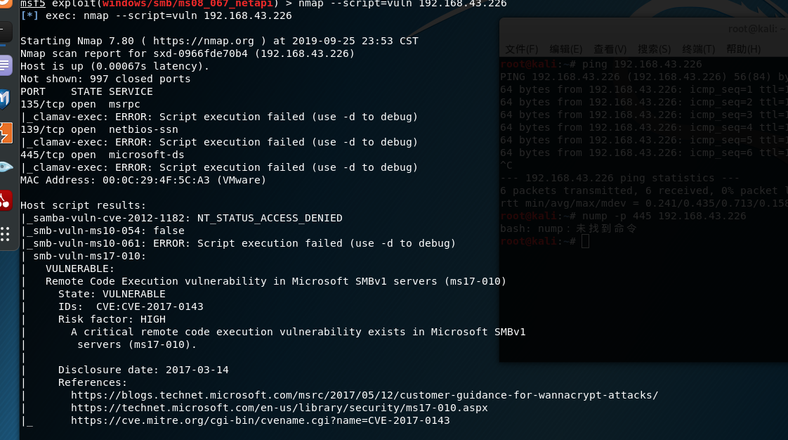
原来ms08_67漏洞对于该系统确实无法攻击
可能是我下载的ISO 有点问题
其中ms17-010 是可以的
试试这个漏洞

查询smb
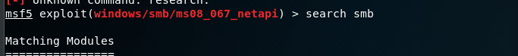
找到这个编号的攻击
Use
这是一个蓝屏的漏洞
看看有什么 payload
选择

设置目标地址，本机地址
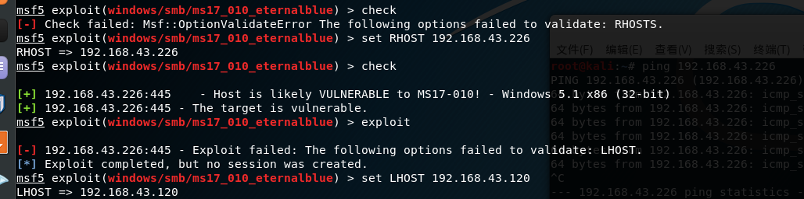

Check一下看看这个漏洞能不能用

可以用

开始攻击 exploit
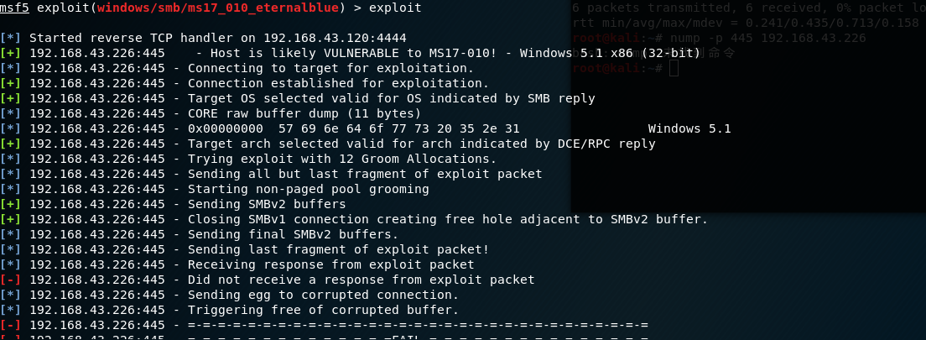
查看WindowsXP虚拟机
已经蓝屏，成功了
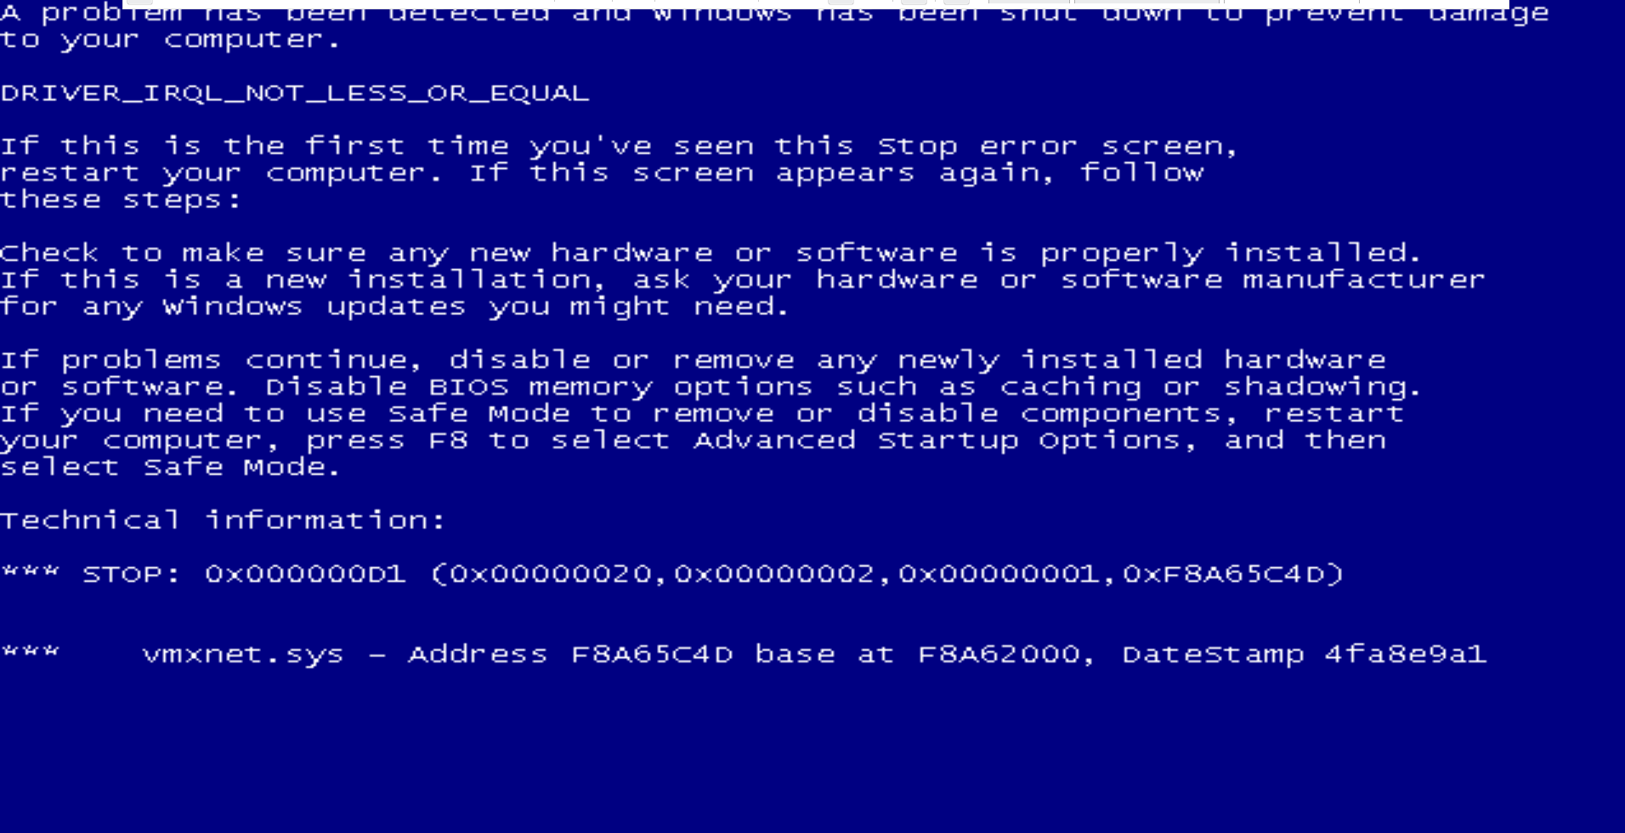

事实证明，同一个系统的漏洞也可能因为环境不同而漏洞不同，
在攻击之前还是先自己扫描一下漏洞有什么
参数的--script=vuln IP 扫描该IP的漏洞
看看有什么漏洞，再选择攻击

MS17-010机制
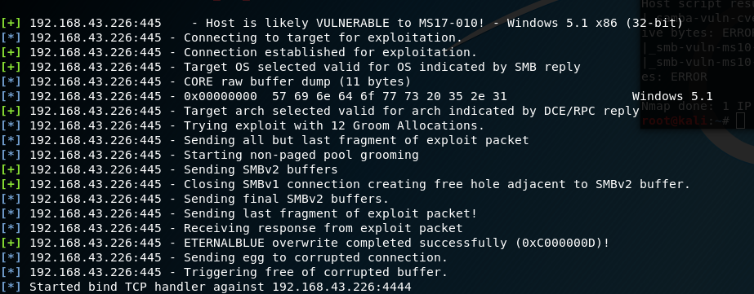

这是Kali中Exploit时的输出
可以看出
- 显示扫描了目标靶机易受MS17-010漏洞攻击
- 连接攻击目标
- 为开发建立连接
这个时候查看靶机的端口状态，发现如下
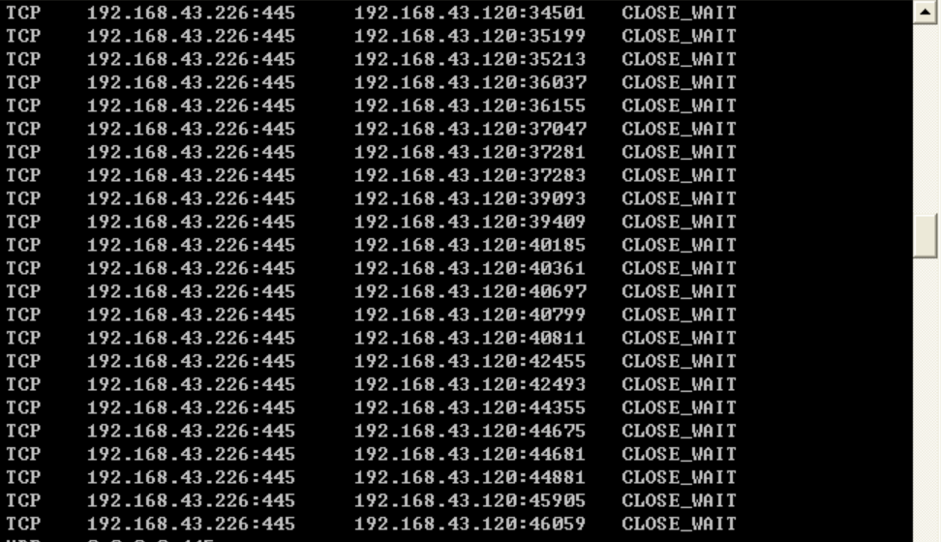
应该是通过445端口进行的攻击
- 之后先往SMB v1数据包占位

原因（查阅）是
SMB v1的 srv!SrvOs2FeaListToNt函数有漏洞
1.srv!SrvOs2FeaListSizeToNt会计算FEA list的大小并更新待转换的FEA list的大小
2.因为错误的使用WORD强制类型转换，导致计算出来的待转换的FEA list的大小比真正的FEA list大
这就导致了缓冲区溢出，执行了攻击代码
所以这一步 payload的先是发送所有攻击包，占位

- 发送一组SMB v2数据包
- 发送另一个占位数据包，确保第一个占位的数据包被释放之前，这块被分配给第二个占位的数据包
- 关闭第一个连接，使得第一个占位的空间释放
- 发送第二组SMBv2数据包
- 释放第二个占位数据包占位的空间
- 这个时候发送最后的攻击包
- 这样子攻击包就会被存储在有漏洞的缓存区中，在漏洞发生时，攻击代码因为缓冲区溢出而执行
- 漏洞出现错误返回STATUS_INVALID_PARAMETER（0xC000000D）
蓝屏

防守机制
- 打开防火墙，这样MetaSploit攻击时会失败，就不会攻击成功
- 可以看到之前攻击代码是因为SMB协议的问题，位于445端口，将这个端口关闭就可以避免MS17-010的攻击

